Fahrradsaison 2026 - Radgruppe der Freitagswanderer des DAV Schweinfurt
In diesem Jahr wurden wieder 12 Fahrradtouren von der Radgruppe der Freitagswanderer unternommen. Die Touren waren zwischen 42 und 76 km lang. Im Durchschnitt waren wir mit 12 Personen unterwegs. Eine geplante Tour wurde wegen Dauerregen abgesagt und eine weitere Tour wurde wegen zu hoher Temperatur früher gestartet und abgekürzt.
Es gibt immer wieder einmal eine neue Radstrecke, die wir bisher noch nie gefahren sind. So war unser neues Ziel in diesem Jahr das ehemalige Kloster Maria Bildhausen. Die Radtour nördlich von Schweinfurt war 68 km lang und hatte einige Sehenswürdigkeiten zu bieten. Zuerst ging es nach Thundorf zum Wasserschloss. Dann weiter über Großwenkheim zum Rindhof des Golfplatzes Maria Bildhausen. Auf den weitläufigen Grünflächen und zwischen den Gebäuden dort, sind dutzende künstlerische Plastiken aus Metall zu sehen. Eine Kunstausstellung unter freiem Himmel. Besonders beeindrucken die übermannshohen Figuren des Bildhauers Markus Lüpertz, die Gestalten aus der griechischen Mythologie darstellen. Auch das nicht weit entfernte ehemalige Kloster Maria Bildhausen, mitsamt dem Klostergasthof, ist einen Besuch wert. Die Anlage dient heute der Unterkunft und als Arbeitsstätte für behinderte Menschen. Auf dem Rückweg gab es dann einen kurzen Zwischenstopp am Tierheim Wanningsmühle bei Wermerichshausen und danach in Maßbach noch eine Kaffeepause. Es war ein interessanter und ausgefüllter Tag, mit vielen neuen Eindrücken.
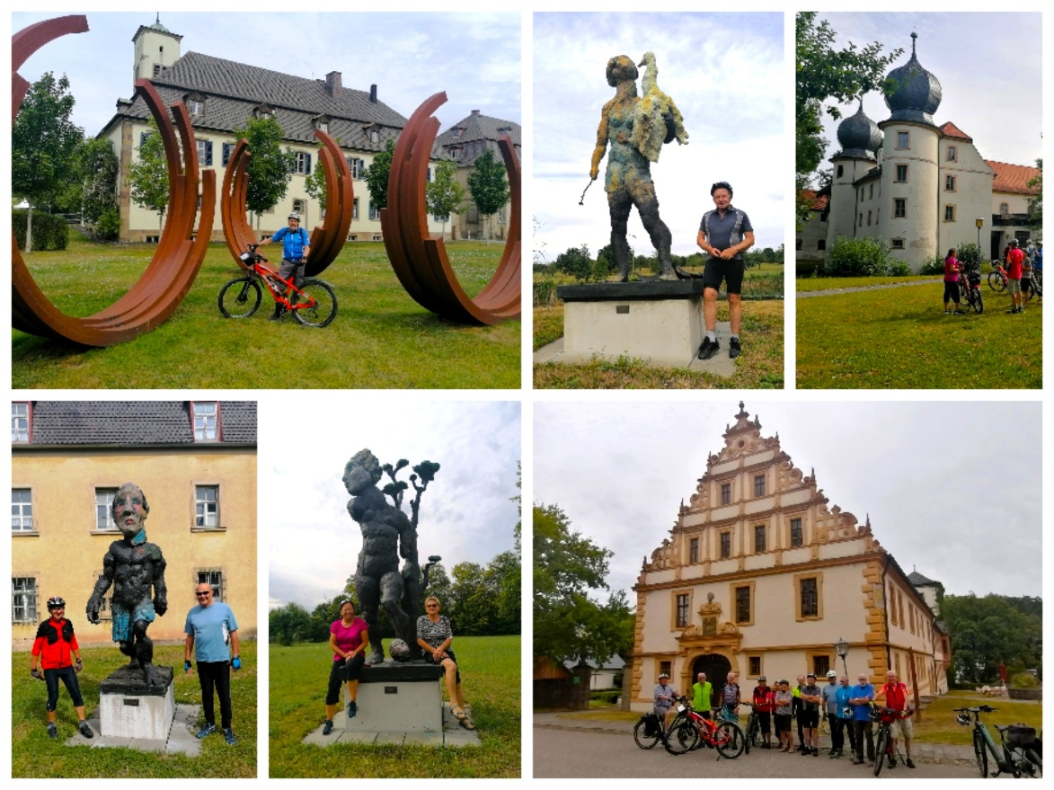
Radtour nach Maria Bildhausen
In diesem Jahr gab es auf unseren Touren keine Fahrradpannen und auch keine Unfälle. Dafür sind wir sehr dankbar.
Die Radgruppe der Freitagswanderer trifft sich im Sommerhalbjahr alle 14 Tage zu einer Radtour im Landkreis Schweinfurt und darüber hinaus und freut sich immer über neue Teilnehmer.
Herbert Schleyer

